Brother MFC-9120CN netwerk led kleurenprinter
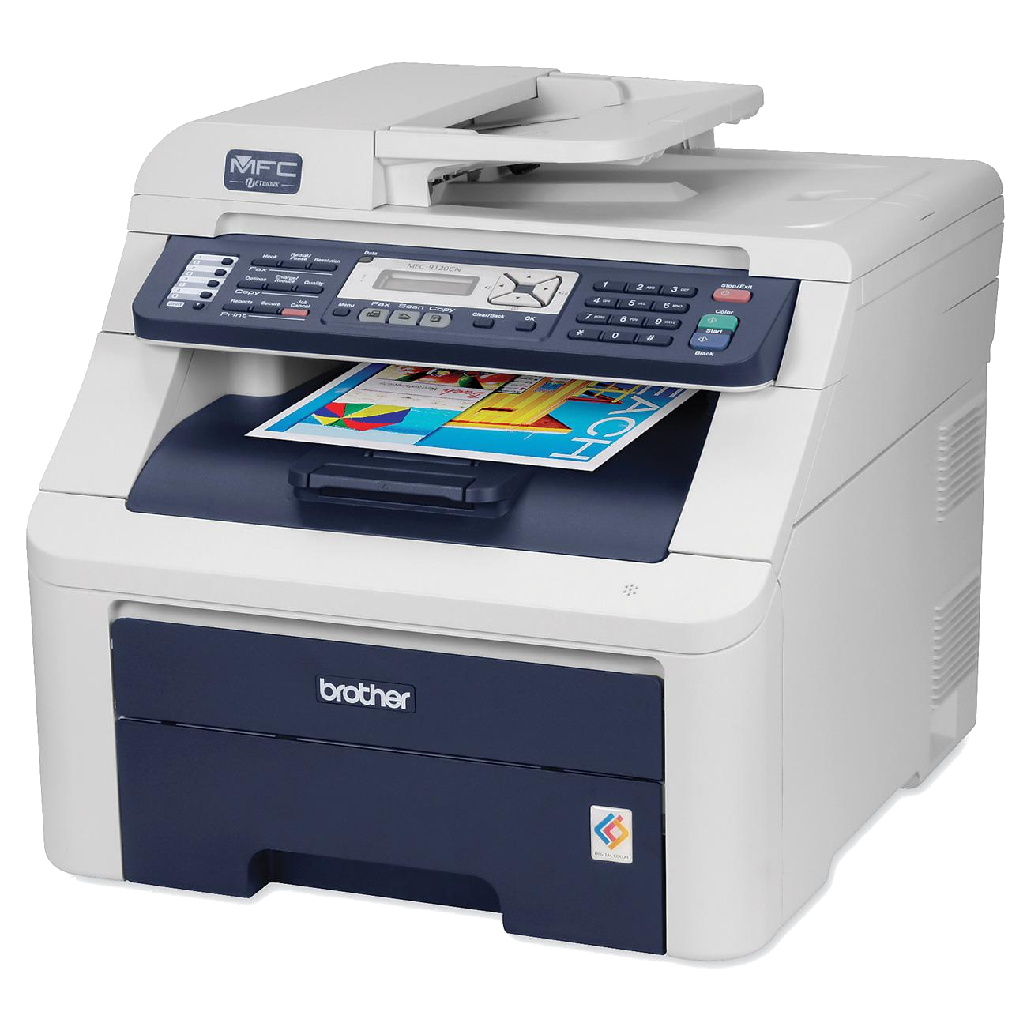
- http://welcome.solutions.brother.com/BSC/public/eu/nl/nl/model_top/colorlasermfc/mfc9120cn_all.html

Manuals
- Installatie handleiding
- Handleiding
- Windows 7 installatie handleiding
- Netwerkhandleiding
- Mobiel printen en scannen
- Android image viewer
- Logboek op netwerk opslaan

